技术研究报告
x265 面向硬件 HW-HME
ABCE 30 帧 PME 优化与 P 帧高/低两层自适应
测试集合：HEVC Class A/B/C/E，17 个序列
帧结构：每个码率点 1 个 I 帧 + 29 个 P 帧
码率点：CQP 22 / 27 / 32 / 37
配置：medium + zerolatency，单参考，无 B 帧，CTU32 / minCU8
报告日期：2026-08-15

结论先行
PME 目标达成 优化 PME 相对原生 x265 的 17 序列平均 BD-rate 为 −0.973%；最差 Kimono1 为 −0.131%，全部序列均无正损失。BasketballDrive 从旧方案 +2.028% 改善到 −0.565%。
P 帧选层折中 相对优化 PME 的完整三层，自适应选层平均 +1.498% BD-rate、1.397× 速度；高/低两层选择率为 52.214% / 47.786%。
端到端结果 优化 PME + 自适应选层相对原生 x265 平均 +0.510% BD-rate。强制高两层和强制低两层分别损失 +10.378% 与 +4.102%，不建议直接使用。

研究范围与评价方法
本轮同时回答三个问题：扩大为 ABCE 的 30 帧测试；修正 PME 中过强的 MVD 权重和零向量吸引点；在 P 帧用 IME 结果决定只搜索 32/16 或 16/8 两层。实现直接接入 x265 的运动估计和 CU 递归，并保留运行时开关，便于回退和移植。

固定编码配置
项目 | 设置 | 说明
Preset / tune | medium / zerolatency | 所有 anchor 与实验组一致
帧结构 | 30 帧：I + 29P | bframes=0，scenecut=0
QP | 22、27、32、37 | 每序列 4 点 BD-rate
参考 | ref=1 | 关闭 weightp/weightb
块结构 | CTU32，minCU8 | 仅方形 PU，关闭 Rect/AMP
TU | maxTU32，tu-inter-depth=1 | 研究约束 CU=PU=TU
线程 | frame-threads=1 | 减少跨帧调度差异
质量指标 | x265 Y-PSNR 与实际码流码率 | 同质量区间三次拟合 ln(rate)
数据来源：实验命令与每个运行点保存的 JSON / x265 CSV。
BD-rate 使用 Y-PSNR 作为质量轴，在 anchor 与测试曲线的公共质量区间内，对 ln(bit-rate) 作三次拟合后积分。负值表示测试方案节省码率。medium 默认保留 psy-rd；由于各组完全一致，这不影响相对比较，但若研究绝对 PSNR 最优配置，应另做 --tune psnr 对照。

序列覆盖
类别 | 数量 | 序列
ClassA | 2 | PeopleOnStreet、Traffic
ClassB | 5 | BQTerrace、BasketballDrive、Cactus、Kimono1、ParkScene
ClassC | 4 | BQMall、BasketballDrill、PartyScene、RaceHorses
ClassE | 6 | FourPeople、Johnny、KristenAndSara、vidyo1、vidyo3、vidyo4
数据来源：sequence_manifest_abce.csv；所有序列只读取前 30 帧。

三级搜索实现
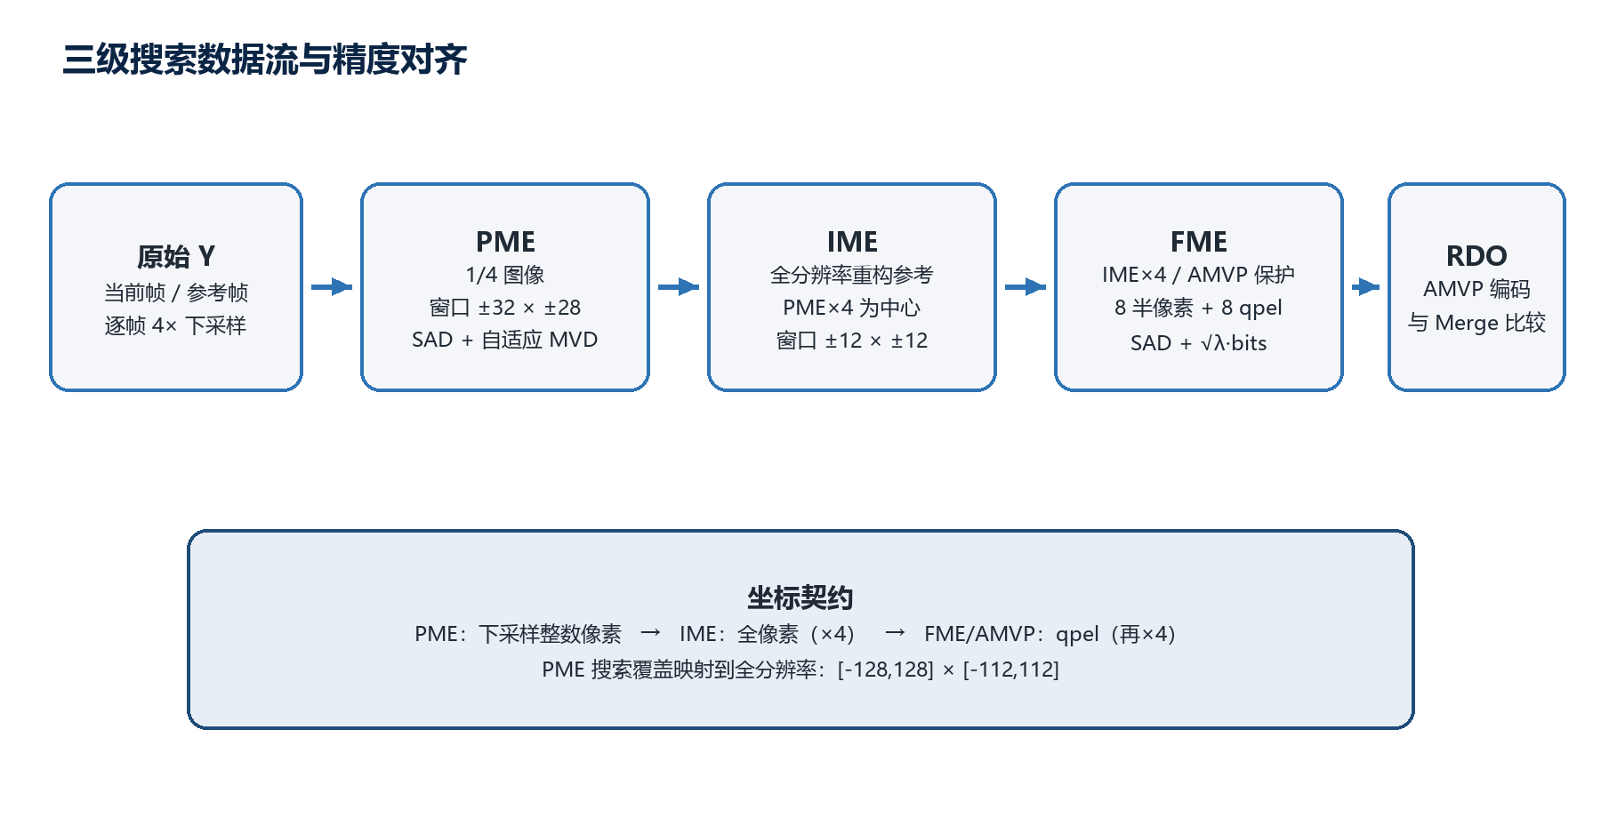
图 1 PME→IME→FME 数据流与坐标精度契约

PME
- 每个 CU32 的原始 32×32 亮度块下采样为 8×8；CU16/8 对应 4×4/2×2。
- 在下采样参考图上以当前位置为中心，对 dx∈[−32,32]、dy∈[−28,28] 做穷举 SAD。
- 候选 MV 从下采样整数单位转为 AMVP/qpel 估位时乘 16；输出给 IME 时乘 4。
- 当前帧原始亮度在进入参考队列前同步下采样并保存，下一 P 帧直接读取。

IME 与 FME
- IME 在全分辨率重构参考图上，以 4×PME 为中心搜索 ±12×±12，代价为 SAD + √λ·MVD_bits。
- FME 先比较 IME qpel 点与 AMVP 保护点，再围绕较优种子测试 8 个半像素和 8 个四分之一像素邻点。
- FME 输出按 AMVP 语法编码并与 Merge/Skip 和残差模式继续做原 x265 RDO；并未绕过码流语法。

PME 代价优化

问题定位
旧公式把缩小后的 SAD 与 MVD bits 相乘，并固定零向量为吸引点。对小块或低纹理块，SAD>>3 容易量化为很小的数；乘法会让 MVD bits 直接缩放整个失真项，零 MV 偏置过强。快速运动序列 BasketballDrive 的 +2.028% 是最明显的失配证据。
旧模式：Jlegacy = (SAD >> 3) × MVD_bits(MVqpel, 0)
最终模式：J = SADds + round(MVD_bits(MVqpel, AMVPqpel) × W / 2^24)
W = lambdaQ8 × rateScaleQ8 × textureWeightQ8
lambdaQ8 = round(sqrt(lambda(QP)) × 256)

自适应权重与 attractor
输入/控制 | 实现 | 作用
帧级 QP | 查 x265 √λ 表并量化为 Q8 | 允许 MVD 权重随码率点变化
纹理活动度 | 1/4 原始块的水平/垂直平均绝对梯度 | 只需减法、绝对值、累加、比较
平坦 / 中等 / 复杂 | 阈值 8 / 24；Q8 权重 256 / 160 / 96 | 纹理越复杂，MVD 约束越弱
全局尺度 | rateScaleQ8=256 | 由 4 序列消融扫描选出
吸引点 | 选中 AMVP；无可用邻居则回退零 | 精度始终为 qpel，不重复缩放
定点实现 | 64-bit 中间乘积，右移 24 四舍五入 | 输出代价仍为整数
实现位置：source/encoder/hw_hme.cpp；参数入口：source/x265.h、x265cli.cpp、common/param.cpp。

PME 参数扫描
候选 | 4 序列平均 | 最差序列 | 最差 BD-rate
rateScale=256；AMVP | -1.004% | Kimono1 | -0.131%
rateScale=128；AMVP | -0.929% | BasketballDrive | -0.135%
rateScale=128；零/AMVP 双吸引点 | -0.856% | BasketballDrive | -0.165%
rateScale=64；AMVP | -0.843% | BasketballDrive | -0.236%
纯 SAD；AMVP attractor | -0.280% | RaceHorses | +0.457%
数据来源：results/pme_sweep_30f/pme_sweep_summary.csv；序列为 BasketballDrive、Kimono1、RaceHorses、Traffic。
选择依据 rateScaleQ8=256 的平均结果最好（−1.004%），且最差 Kimono1 仍为 −0.131%。双 attractor 没有超过直接 AMVP，因此最终保持单一 AMVP，控制硬件比较开销。

PME：ABCE 全序列结果
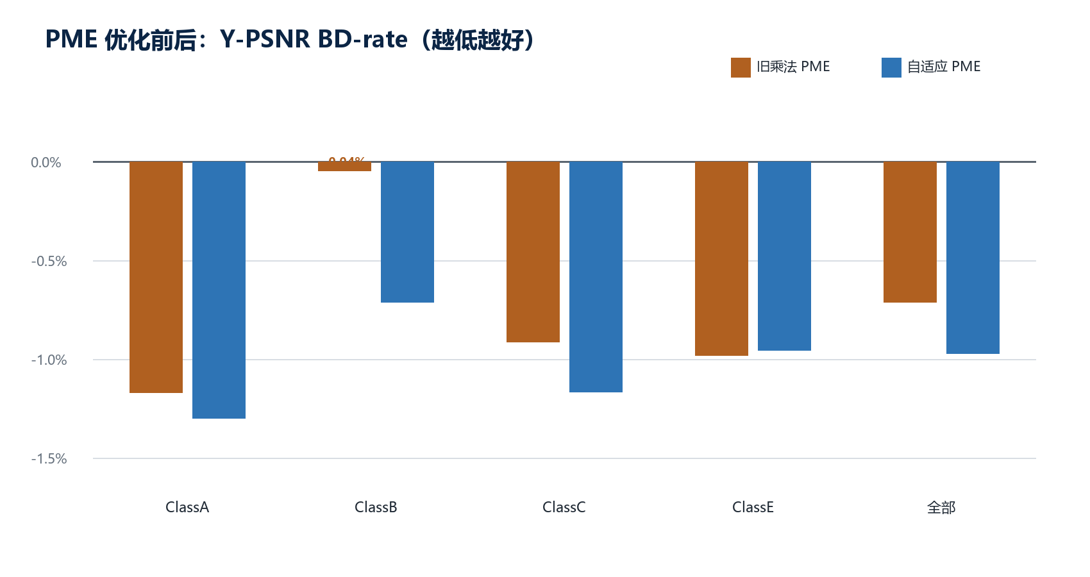
图 2 旧 PME 与自适应 PME 的分类别 BD-rate
类别 | 旧 PME | 自适应 PME | 变化
ClassA | -1.170% | -1.300% | -0.130 pp
ClassB | -0.045% | -0.712% | -0.667 pp
ClassC | -0.911% | -1.165% | -0.253 pp
ClassE | -0.980% | -0.954% | +0.026 pp
全部 17 序列 | −0.711% | −0.973% | −0.262 pp
数据来源：abce_guard_30f 与 abce_adaptive_30f 的 bd_rate_summary.csv。
类别 | 序列 | 旧 PME | 自适应 PME | 变化
ClassA | PeopleOnStreet | -1.166% | -1.392% | -0.225 pp
ClassA | Traffic | -1.173% | -1.208% | -0.035 pp
ClassB | BQTerrace | -1.791% | -1.940% | -0.149 pp
ClassB | BasketballDrive | +2.028% | -0.565% | -2.593 pp
ClassB | Cactus | -0.099% | -0.526% | -0.427 pp
ClassB | Kimono1 | -0.117% | -0.131% | -0.014 pp
ClassB | ParkScene | -0.246% | -0.398% | -0.152 pp
ClassC | BQMall | -1.244% | -1.198% | +0.045 pp
ClassC | BasketballDrill | -1.087% | -1.537% | -0.450 pp
ClassC | PartyScene | -0.375% | -0.544% | -0.169 pp
ClassC | RaceHorses | -0.940% | -1.380% | -0.440 pp
ClassE | FourPeople | -0.499% | -0.566% | -0.067 pp
ClassE | Johnny | -1.445% | -1.736% | -0.291 pp
ClassE | KristenAndSara | -1.049% | -0.734% | +0.315 pp
ClassE | vidyo1 | -1.001% | -1.073% | -0.072 pp
ClassE | vidyo3 | -0.827% | -0.741% | +0.086 pp
ClassE | vidyo4 | -1.057% | -0.876% | +0.182 pp
说明：负 BD-rate 为节省码率；变化列为自适应减旧方案。
运动序列检查 BasketballDrive 为 −0.565%、RaceHorses 为 −1.380%、PeopleOnStreet 为 −1.392%、Traffic 为 −1.208%。因此本测试集中运动内容相对原生基线的损失均小于 1%，实际为码率收益。

P 帧选层：训练数据与模型
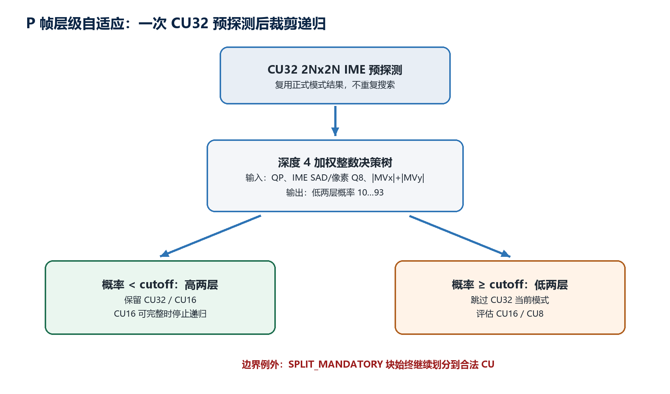
图 3 P 帧高两层/低两层决策流程

数据采集
- 启用 --hw-hme-inter-layers 4，完整执行 32/16/8 三层 RDO，不做裁剪。
- 在每个 P 帧 CTU 记录序列、帧号、CTU 坐标、QP、PME/IME MV、IME SAD、纹理活动度、搜索边界命中等字段。
- 读取最终编码树：只要该 CTU 含 CU8 叶节点，标签为 LOW（16/8）；否则为 HIGH（32/16）。
- 使用 Class B 五序列、12 帧、QP 22/27/32/37，共 448,800 个 CTU 样本。
- 训练最大深度 4、最小叶 512 的加权 CART；LOW 权重为 2，抑制把真正需要 CU8 的块误判成高两层。
- 按序列做 leave-one-sequence-out 验证，避免同一序列的相邻 CTU 同时出现在训练和验证集合。

硬件特征
字段 | 定义 | 尺度 | 硬件操作
qp | 帧级整数 QP | 0–51 | 阈值比较
ime_sad_q8 | (CU32 IME SAD + 2) >> 2 | 每像素 SAD×256 | 加法、右移
mv_fullpel_l1 | |IME_MV.x| + |IME_MV.y| | 全像素 | 绝对值、加法
输出 | 叶节点 LOW 概率 | 10–93 | 与 cutoff 比较
最终树未使用参考索引、编码历史、邻块模式、bits 或重构残差。

完整决策树
if (qp <= 29)
if (ime_sad_q8 <= 665)
if (qp <= 24)
if (mv_fullpel_l1 <= 2)
return 79; // n=18240
else
return 67; // n=41852
else
if (ime_sad_q8 <= 565)
return 25; // n=38166
else
return 41; // n=15394
else
if (mv_fullpel_l1 <= 4)
if (ime_sad_q8 <= 959)
return 80; // n=32593
else
return 93; // n=37216
else
if (qp <= 24)
return 81; // n=20180
else
return 60; // n=20759
else
if (ime_sad_q8 <= 1184)
if (ime_sad_q8 <= 781)
if (qp <= 34)
return 18; // n=56491
else
return 10; // n=43985
else
if (qp <= 34)
return 46; // n=28820
else
return 20; // n=30455
else
if (qp <= 34)
if (mv_fullpel_l1 <= 7)
return 82; // n=20301
else
return 58; // n=6588
else
if (ime_sad_q8 <= 1633)
return 38; // n=19589
else
return 64; // n=18171
叶节点返回 LOW 概率；默认 cutoff=50。树最多进行 4 次比较，只依赖两个 16/32-bit 特征寄存器和帧级 QP。C 头文件已直接固化同一组阈值，移植时无需解析模型文件。

留一序列交叉验证
验证序列 | 样本 | RDO-LOW | 预测 LOW | 正确率 | LOW→HIGH
BQTerrace | 89,760 | 53.67% | 55.93% | 75.13% | 21.06%
BasketballDrive | 89,760 | 27.61% | 41.25% | 77.21% | 16.56%
Cactus | 89,760 | 36.66% | 51.84% | 74.99% | 13.40%
Kimono1 | 89,760 | 25.96% | 44.78% | 64.95% | 31.25%
ParkScene | 89,760 | 45.01% | 54.08% | 74.04% | 18.76%
All leave-one-sequence-out | 448,800 | 37.78% | 49.58% | 73.26% | 19.77%
数据来源：results/classb_layer_tree_w2/inter_layer_cv.csv。最后一行为所有留一验证折的合计。
判断正确概率 相对完整三层 RDO 标签的总体正确率为 73.264%；RDO 的 LOW 标签率 37.779%，树选择 LOW 的概率 49.577%，真正 LOW 被误选为 HIGH 的比例为 19.770%。

P 帧选层：ABCE 结果
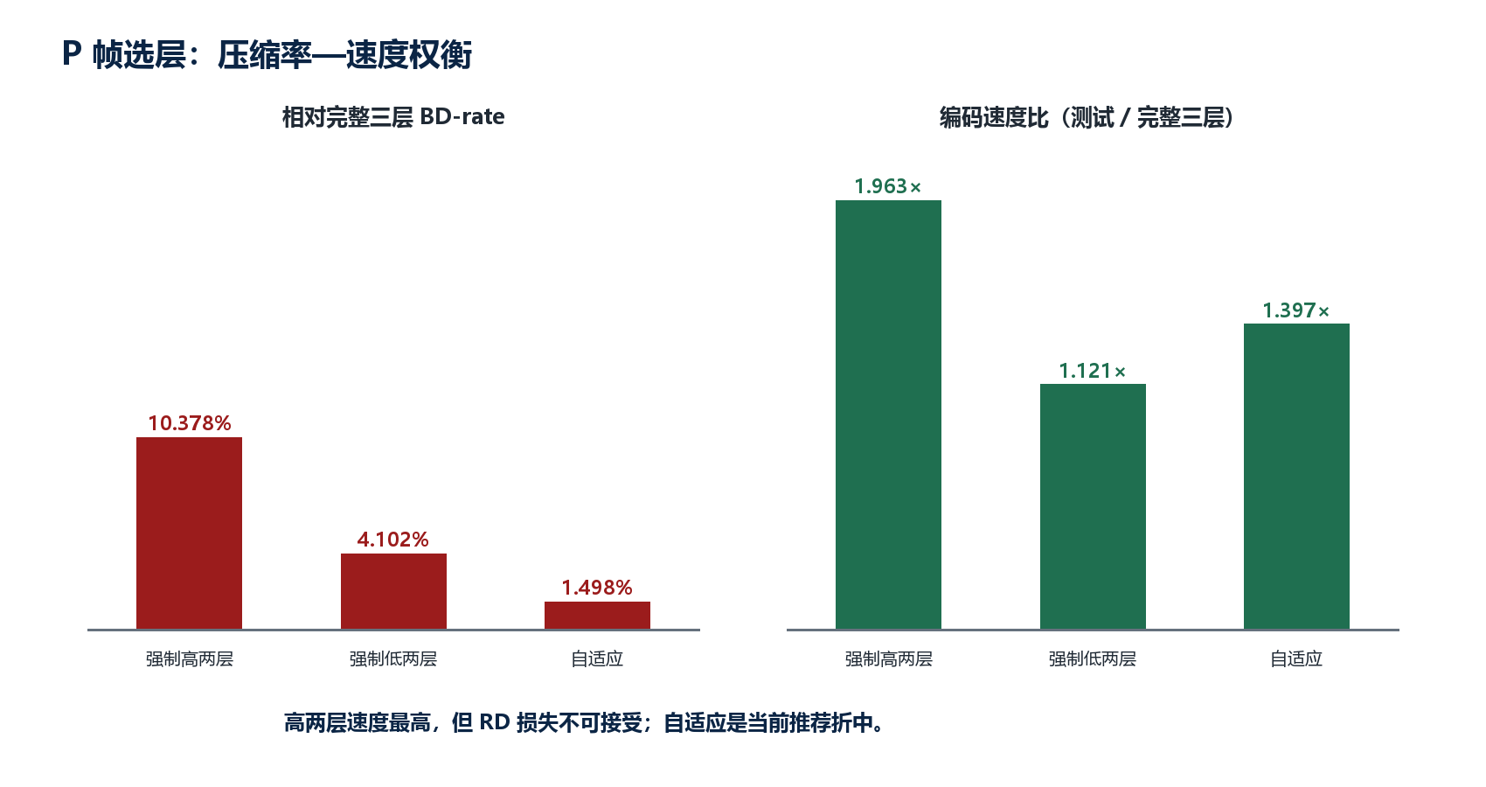
图 4 强制/自适应选层的 BD-rate 与速度
策略 | 平均 BD-rate | 速度 | 高两层 | 低两层 | 最差序列
强制高两层 32/16 | +10.378% | 1.963× | 100.000% | 0.000% | BQMall +24.578%
强制低两层 16/8 | +4.102% | 1.121× | 0.000% | 100.000% | KristenAndSara +8.259%
自适应 cutoff=50 | +1.498% | 1.397× | 52.214% | 47.786% | KristenAndSara +2.356%
比较基线：自适应 PME、完整 32/16/8 三层；速度比=测试 fps / 完整三层 fps。
类 | 序列 | 相对完整三层 | 相对原生 | 速度 | 高两层 | 低两层
ClassA | PeopleOnStreet | +1.425% | +0.012% | 1.240× | 36.69% | 63.31%
ClassA | Traffic | +2.294% | +1.057% | 1.546× | 59.66% | 40.34%
ClassB | BQTerrace | +0.956% | -0.998% | 1.218× | 36.49% | 63.51%
ClassB | BasketballDrive | +1.418% | +0.846% | 1.493× | 58.57% | 41.43%
ClassB | Cactus | +1.193% | +0.660% | 1.592× | 48.80% | 51.20%
ClassB | Kimono1 | +1.765% | +1.631% | 1.459× | 55.56% | 44.44%
ClassB | ParkScene | +1.788% | +1.383% | 1.344× | 49.67% | 50.33%
ClassC | BQMall | +1.311% | +0.095% | 1.227× | 46.81% | 53.19%
ClassC | BasketballDrill | +1.429% | -0.133% | 1.190× | 51.32% | 48.68%
ClassC | PartyScene | +0.414% | -0.133% | 1.028× | 14.13% | 85.87%
ClassC | RaceHorses | +0.958% | -0.437% | 1.271× | 29.26% | 70.74%
ClassE | FourPeople | +1.469% | +0.893% | 1.715× | 67.90% | 32.10%
ClassE | Johnny | +2.037% | +0.266% | 1.574× | 67.64% | 32.36%
ClassE | KristenAndSara | +2.356% | +1.604% | 1.513× | 68.41% | 31.59%
ClassE | vidyo1 | +1.584% | +0.492% | 1.444× | 68.68% | 31.32%
ClassE | vidyo3 | +1.850% | +1.094% | 1.409× | 63.29% | 36.71%
ClassE | vidyo4 | +1.219% | +0.331% | 1.477× | 67.64% | 32.36%
数据来源：abce_inter_layer_sweep_30f/inter_layer_sweep_detail.csv 与 layer_m3_c50_vs_native/bd_rate_summary.csv。
类别 | 相对完整三层 | 相对原生 | 速度 | 高两层 | 低两层
ClassA | +1.860% | +0.534% | 1.393× | 48.17% | 51.83%
ClassB | +1.424% | +0.704% | 1.421× | 49.82% | 50.18%
ClassC | +1.028% | -0.152% | 1.179× | 35.38% | 64.62%
ClassE | +1.752% | +0.780% | 1.522× | 67.26% | 32.74%
全部 | +1.498% | +0.510% | 1.397× | 52.214% | 47.786%
说明：分类别数值为该类别内序列算术平均。
结论 自适应方案把强制选层的 4.1%–10.4% 平均损失压到 1.498%，并获得约 1.397× 软件速度；但它尚未达到相对完整三层 <1% 的更严格目标。端到端相对原生 x265 为 +0.510%。

复杂度、边界与潜在差异

为何自适应仍有约 1.5% 损失
- 训练标签只描述最终是否出现 CU8，不包含选择错误的真实 RD 代价；普通准确率相同的两个模型可能有完全不同的 BD-rate。
- CU32 的单个 2Nx2N IME 特征不足以描述四个 CU16 内部方向差异、遮挡和运动边界。
- LOW 标签加权为 2 可减少漏掉 CU8，但会增加不必要的低两层选择；当前 cutoff=50 是 Class B 速度/RD 折中，不是全类别全局最优。
- 30 帧和四个 QP 的样本仍偏短，Class E 的室内人像与 Class A 高分辨率内容没有进入训练集。

硬件复杂度建议
模块 | 核心运算 | 实现建议
PME 纹理 | 相邻像素差、绝对值、累加 | CU32 下采样 8×8 上计算，可与 SAD 行缓存复用
PME rate | √λ_Q8 LUT × scale_Q8 × texture_Q8 | 每帧/QP 和每块各更新一次；候选内只乘 bits
AMVP attractor | qpel MV 差和 MVD bits LUT | 邻块 AMVP 已由标准预测器给出，不新增语法
选层树 | 最多 4 次比较 | 无乘法；特征为右移、绝对值和加法
CU32 预探测 | 一次 2Nx2N IME | 结果复用于正式 CU32 模式，避免重复 ME
边界 | SPLIT_MANDATORY 强制递归 | 避免 1080 等非 32 整除高度的非法叶块
位宽仍应按目标最大分辨率、最大 MV 范围和 MVD 估位表重新证明。

下一步优化优先级
- 把训练目标从 0/1 正确率改为误判的 ΔRD-cost 或 Δbits 加权，优先保护真正昂贵的错误。
- 在 CU32 预探测后增加四个低成本 CU16 SAD/梯度摘要，再训练深度不超过 5 的树；仍无需完整 CU16 ME。
- 按 QP 段或场景活动度使用 2–3 个 cutoff LUT，而不是一个全局 50；在独立验证集上约束最差序列。
- 扩大到 100–300 帧，加入场景切换和更长运动轨迹；训练集加入 Class A/C/E，测试集按序列隔离。
- 在目标 RTL/定点模型中逐 CU 对齐 PME/IME/FME MV、SAD、bits、cost、层级选择和最终模式。

复现命令与输出格式

构建
experiment\inter_hw_hme\build_hw_hme.bat
# 输出：build\inter-hw-ninja\x265.exe

ABCE 自适应 PME
python experiment/inter_hw_hme/run_classb.py ^
--manifest experiment/inter_hw_hme/sequence_manifest_abce.csv ^
--frames 30 --qps 22,27,32,37 --modes anchor,hw ^
--pme-cost-mode 1 --pme-rate-scale 256 ^
--pme-texture 8,24,256,160,96 --pme-attractor 1 ^
--output experiment/inter_hw_hme/results/abce_adaptive_30f
python experiment/inter_hw_hme/analyze_results.py ^
experiment/inter_hw_hme/results/abce_adaptive_30f/runs.csv

训练层级树
python experiment/inter_hw_hme/run_classb.py ^
--manifest experiment/inter_hw_hme/sequence_manifest_abce.csv ^
--sequences BasketballDrive,BQTerrace,Cactus,Kimono1,ParkScene ^
--frames 12 --qps 22,27,32,37 --modes hw --layer-mode 4 ^
--pme-cost-mode 1 --pme-rate-scale 256 --pme-attractor 1 ^
--output experiment/inter_hw_hme/results/classb_layer_collect_12f
python experiment/inter_hw_hme/train_inter_layer_tree.py ^
experiment/inter_hw_hme/results/classb_layer_collect_12f/runs.csv ^
--max-depth 4 --min-leaf 512 --low-weight 2 --cutoff 50 ^
--output experiment/inter_hw_hme/results/classb_layer_tree_w2

测试高/低两层
python experiment/inter_hw_hme/run_inter_layer_sweep.py ^
--manifest experiment/inter_hw_hme/sequence_manifest_abce.csv ^
--anchor-runs experiment/inter_hw_hme/results/abce_adaptive_30f/runs.csv ^
--anchor-mode hw --frames 30 --qps 22,27,32,37 ^
--variants 1:50,2:50,3:50 ^
--output experiment/inter_hw_hme/results/abce_inter_layer_sweep_30f

关键输入输出
文件/记录 | 关键字段 | 用途
sequence_manifest_abce.csv | class/name/path/width/height/fps | YUV 路径与格式清单
runs.csv | 模式、QP、bitrate、Y/U/V PSNR、fps、命令、统计 | 所有运行点长表
INTERLAYERSTAT | seq/frame/CTU/QP/MV/SAD/纹理/RDO label | 树训练原始记录
inter_layer_tree.json | 节点、特征、阈值、叶概率 | 可审计模型
inter_layer_tree.txt | 嵌套 if/else | C/RTL 移植规则
bd_rate_summary.csv | class/sequence/BD-rate/QP set | 每序列压缩率结果
inter_layer_sweep_detail.csv | BD-rate/speed/high-low probability | 每序列选层结果
完整字段和参数说明见 experiment/inter_hw_hme/README_zh.md。

源码与交付目录
位置 | 内容
source/encoder/hw_hme.cpp/.h | PME、IME、FME、坐标换算、统计
source/encoder/inter_layer_selector.h | 可直接移植的深度 4 整数决策树
source/encoder/search.cpp/.h | HW 搜索接入与特征 trace
source/encoder/analysis.cpp/.h | CU32 预探测、递归裁剪、RDO 标签采集
source/x265.h / x265cli.cpp / common/param.cpp | 公开参数、CLI 与合法性检查
experiment/inter_hw_hme/run_classb.py | anchor/HW 批量编码与运行元数据
experiment/inter_hw_hme/run_pme_sweep.py | PME 消融扫描并复用 anchor
experiment/inter_hw_hme/train_inter_layer_tree.py | 纯 Python 加权 CART 与留一序列验证
experiment/inter_hw_hme/run_inter_layer_sweep.py | 强制/自适应选层、BD-rate、速度与概率
experiment/inter_hw_hme/results/  abce_adaptive_30f | 最终 PME 全序列原始产物
experiment/inter_hw_hme/results/  abce_inter_layer_sweep_30f | 最终选层全序列原始产物
所有路径均相对 x265-master 根目录。

最终结论
- 旧乘法 PME 会造成零 MV 偏置；改为加法 RD、√λ(QP)、三档纹理权重和 AMVP attractor 后，17 序列平均 −0.973%，运动场景损失 <1% 的目标已完成。
- 强制高/低两层损失较大；深度 4 自适应树达到 +1.498% 与 1.397×，但相对完整三层尚未低于 1%。下一轮应按误判 ΔRD-cost 训练并增加 CU16 低成本摘要。
- 坐标尺度、边界强制划分、运行时开关、日志字段和训练脚本已形成可移植闭环；但这是 30 帧短序列实验，CPU 速度比不能直接换算为 RTL 吞吐率。

